
T.C.
KOCAELİ ÜNİVERSİTESİ
Mühendislik Fakültesi
Bilgisayar Mühendisliği Bölümü
PROGRAMLAMA VE YAZILIM LABORATUVARI
SINAV PROGRAMI YÖNETİM SİSTEMİ

ÜNİVERSİTE SINAV PROGRAMI HAZIRLAMA UYGULAMASI
Proje Raporu
Yapanlar:
Selim İşkodra 23501023
Batuhan Uzuner 230501020
Engincan Koç 230501011

Ders Sorumlusu:
DR.ÖĞR. ÜYESİ Elif Pınar Hacıbeyoğlu
Tarih: 21.12.2025

1. GİRİŞ
1.1. Projenin Amacı
Bu projenin amacı, üniversite bünyesindeki derslerin sınav takvimlerini manuel süreçlerden kurtararak otomatik, çakışmasız ve optimize edilmiş bir şekilde hazırlayan web tabanlı bir sistem geliştirmektir. Sistem; derslik kapasiteleri, öğretim üyesi müsaitlikleri ve öğrenci çakışmalarını gözeterek adil bir sınav programı sunmayı hedefler.
1.2. Projede Gerçekleştirilenler
- Otomatik Planlama: Greedy ve Backtracking algoritmaları kullanılarak sınavların otomatik yerleştirilmesi.
- Rol Bazlı Yetkilendirme: Admin, Bölüm Yetkilisi, Eğitmen ve Öğrenci rolleriyle güvenli erişim.
- Veri Yönetimi: Ders, derslik ve kullanıcı bilgilerinin CRUD (Oluşturma, Okuma, Güncelleme, Silme) işlemleri.
- Dinamik Arayüz: Modern CSS ve JavaScript animasyonları ile desteklenen kullanıcı dostu web arayüzü.
- Dışa Aktarma: Hazırlanan programın PDF ve CSV (Excel) formatlarında indirilebilmesi.

2. GEREKSİNİM ANALİZİ
2.1. Arayüz Gereksinimleri
- Kullanıcı Arayüzü:
  - Responsive (mobil uyumlu) navigasyon ve sticky menu yapısı.
  - Sınav programı için gelişmiş filtreleme (fakülte, bölüm, tarih) alanları.
  - İşlem sonuçları için görsel bildirimler (Alerts).
- Donanım/Yazılım Arayüzü:
  - Veri saklama için MySQL veritabanı sunucusu.
  - PDF üretimi için sunucu tarafında ReportLab kütüphanesi.
2.2. Fonksiyonel Gereksinimler
- Sistem, sınavı olan dersleri öğrenci sayısına göre azalan sırada sıralayarak en uygun dersliğe yerleştirmelidir.
- Bir öğretim üyesinin aynı anda iki farklı sınavda görevli olması engellenmelidir.
- Aynı bölümdeki öğrencilerin sınav saatleri çakışmamalıdır.
- Admin, tüm sistemi yönetebilmeli; Bölüm Yetkilisi sadece kendi fakülte/bölüm verilerine erişebilmelidir.

USE CASE DİYAGRAMI
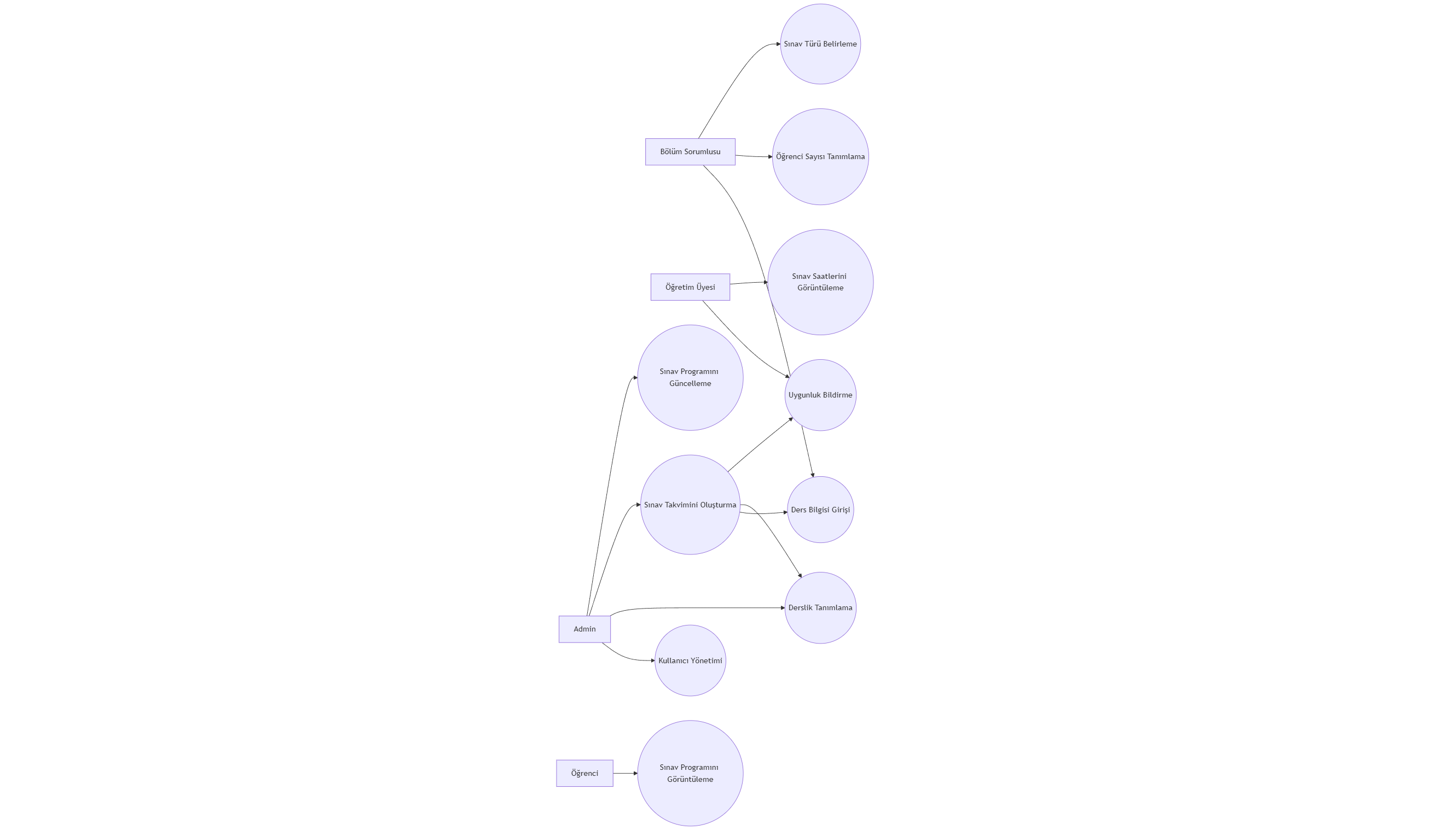

CLASS DİYAGRAMI

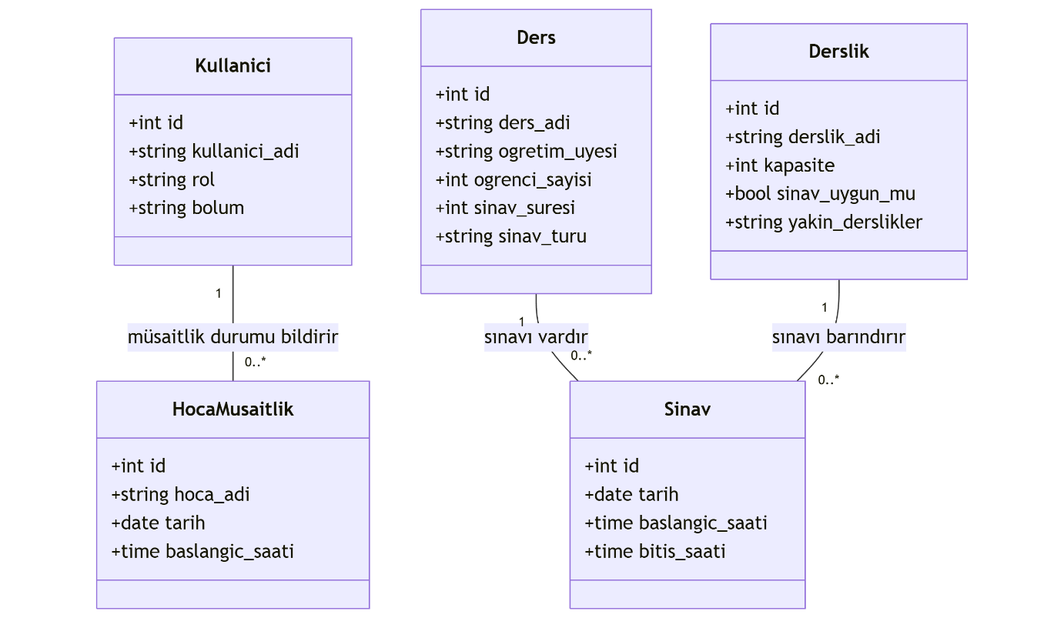

VERİ AKIŞ DİYAGRAMI

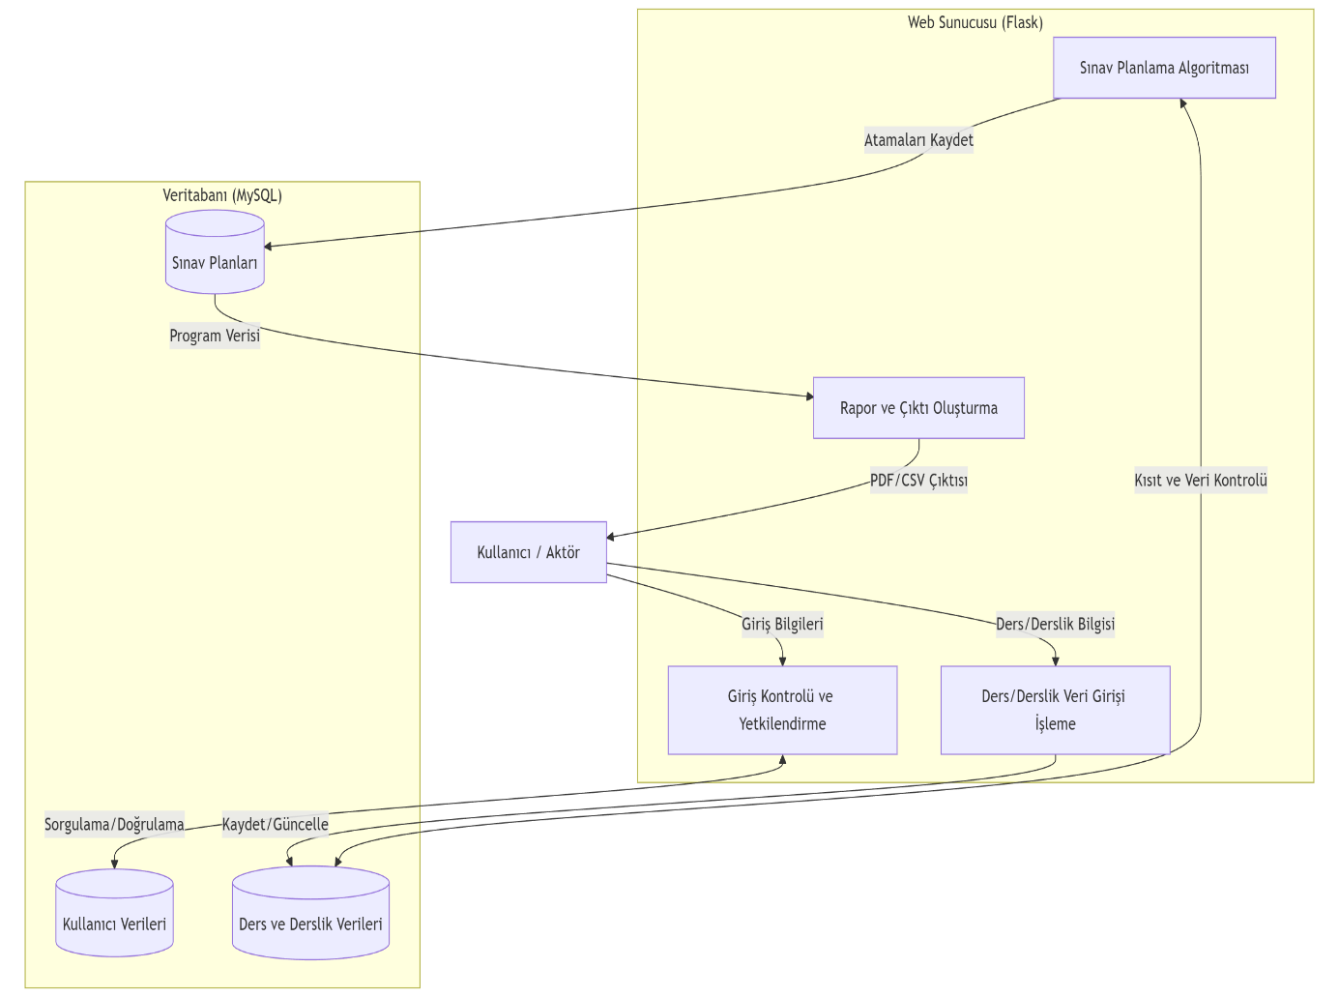

ER DİYAGRAMI

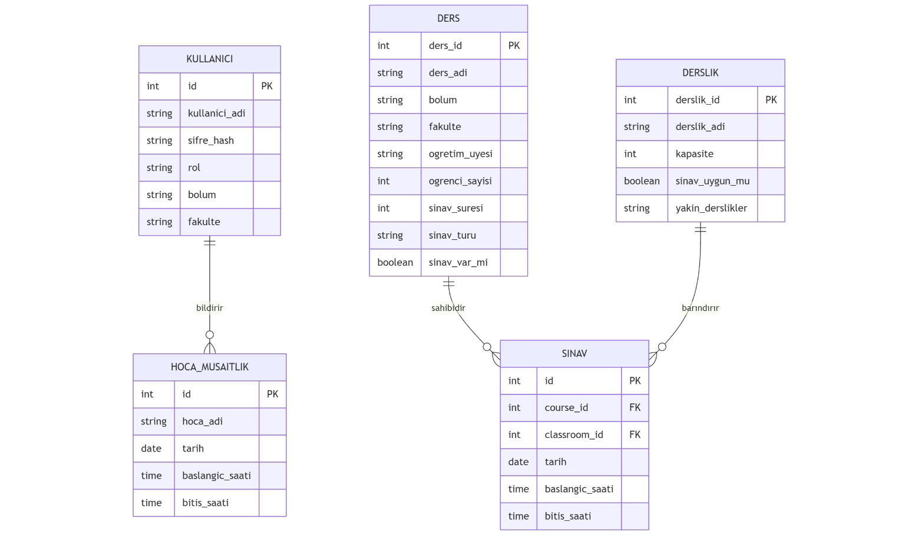

3. TASARIM
3.1. Mimari Tasarım
Proje, Model-View-Template (MVT) mimarisine uygun olarak Flask çatısı altında geliştirilmiştir.
- Veri Akışı: Kullanıcıdan gelen istekler routes.py (Controller) tarafından karşılanır, models.py (Model) aracılığıyla veritabanına erişilir ve sonuçlar HTML (View) şablonlarına aktarılır.
3.2. Kullanılacak Teknolojiler
- Dil: Python 3.x.
- Web Çatısı: Flask.
- Veritabanı: MySQL & SQLAlchemy ORM.
- Frontend: Bootstrap 5, Jinja2, Vanilla JavaScript.
- Kütüphaneler: ReportLab (PDF), Flask-Migrate (DB Veri Yönetimi).

Giriş Ekranı

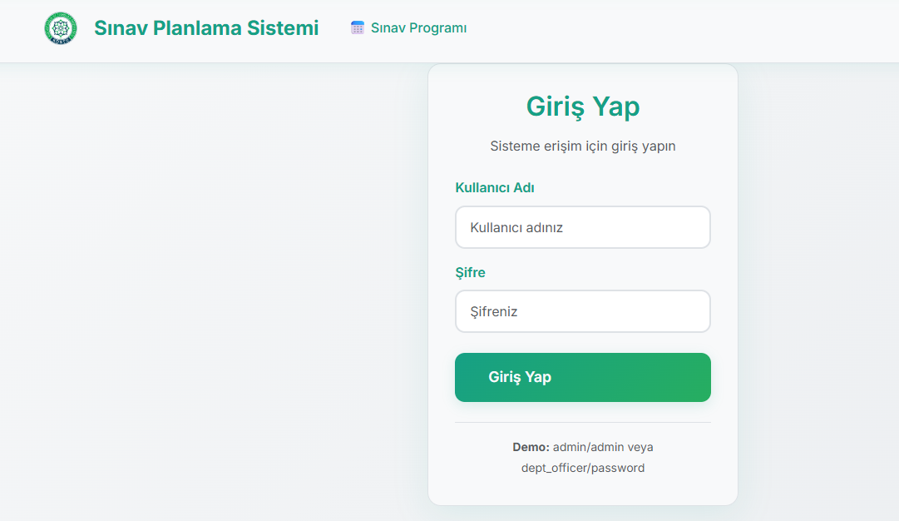

Admin Paneli

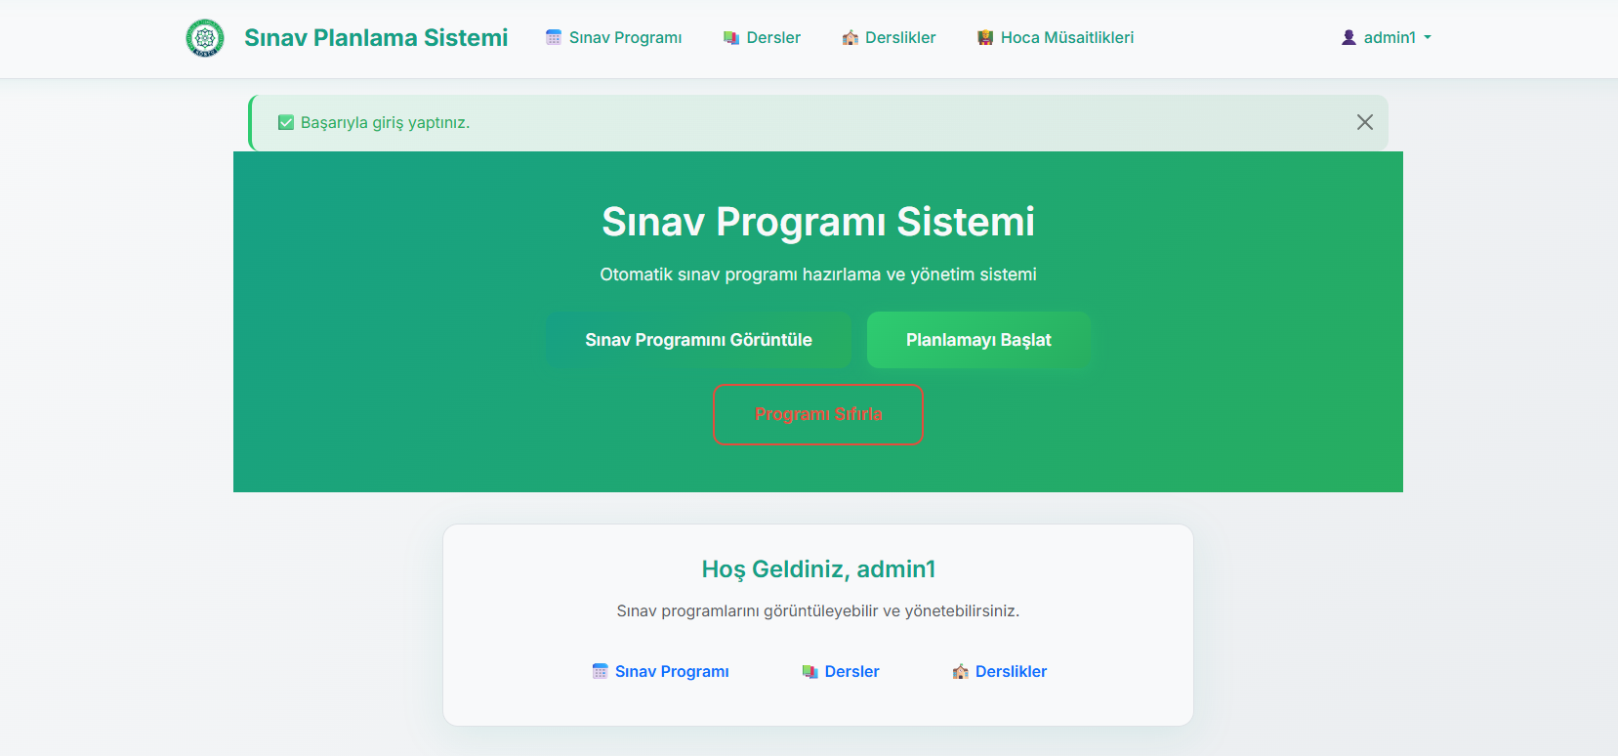

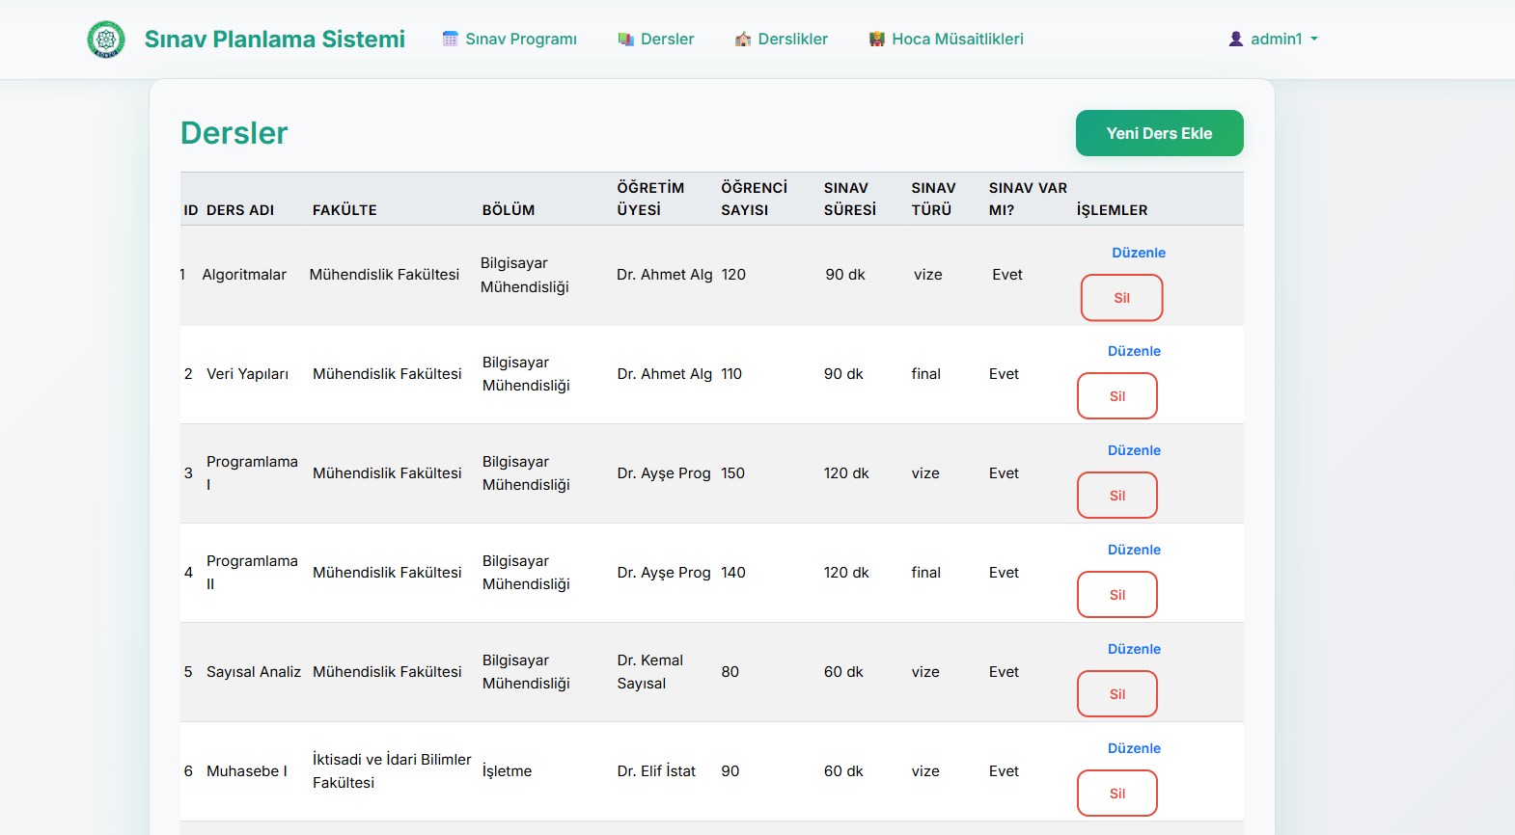

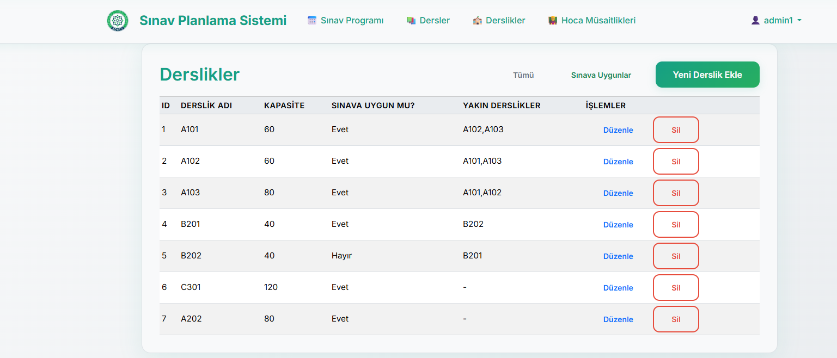

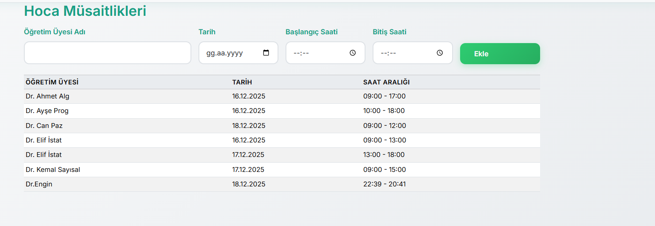

Fakülte Paneli

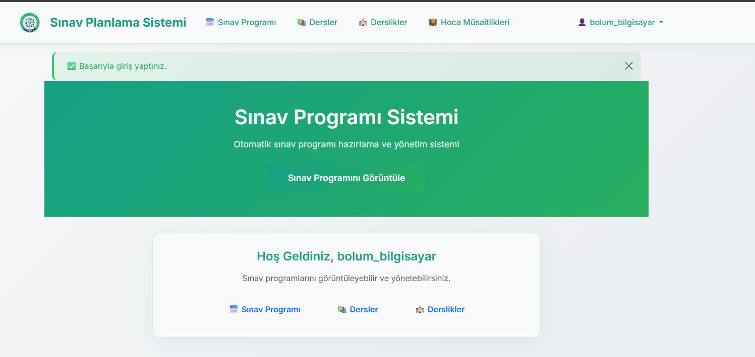

Hoca Paneli

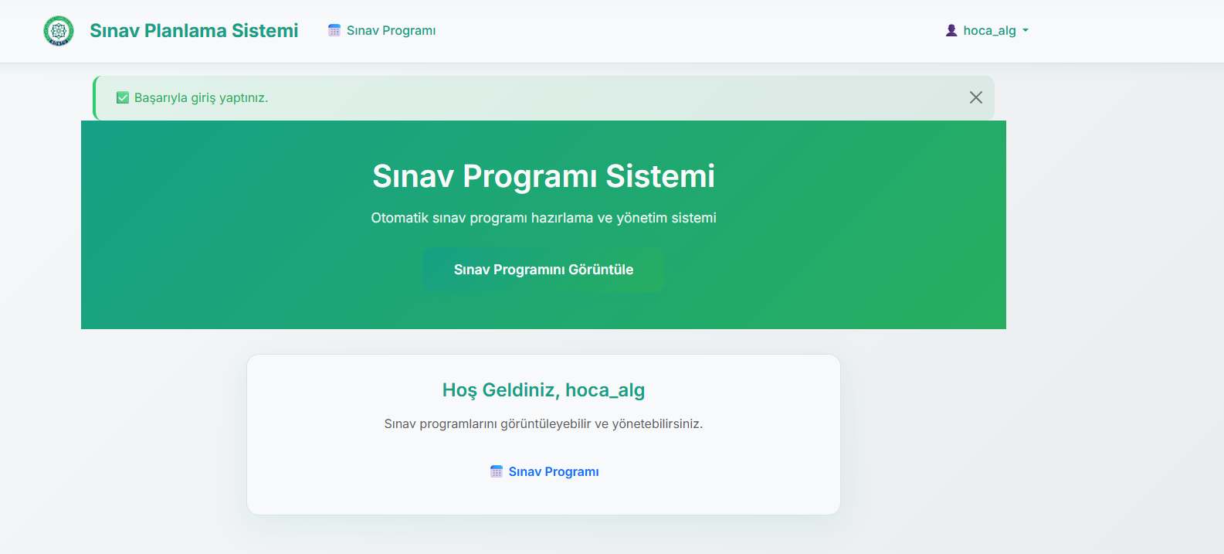

4. UYGULAMA
4.1. Kodlanan Bileşenlerin Açıklamaları
- scheduler.py: Sistemin kalbi olan algoritma dosyasıdır. Kısıtları (kapasite, hoca müsaitliği, çakışma) kontrol ederek sınavları atar.
- routes.py: Tüm sayfa yönlendirmelerini, login/logout işlemlerini ve veri dışa aktarma (CSV/PDF) mantığını yönetir.
- app.js: Sayfa geçiş animasyonlarını, form doğrulamalarını ve sticky navigation (yapışkan menü) etkileşimlerini sağlar.
4.2. Karşılaşılan Zorluklar ve Çözümler
- Zorluk: Çok büyük sınıfların (öğrenci sayısı > tek sınıf kapasitesi) yerleştirilmesi.
- Çözüm: Algoritma, kapasite yetmediğinde "yakın derslikler" listesini kontrol ederek birden fazla dersliği aynı sınava atayacak şekilde geliştirilmiştir.

5. TEST VE DOĞRULAMA
5.1. Yazılımın Test Süreci
Yazılım, seed_data.sql içerisindeki örnek verilerle test edilmiştir. Farklı senaryolar (hocanın o saatte dolu olması, sınıf kapasitesinin aşılması) manuel olarak tetiklenerek algoritmanın ScheduleResult çıktısı doğrulanmıştır.
5.2. Yazılımın Doğrulanması
- Başarılı: Sınav programı çakışmasız şekilde oluşturulmakta ve PDF olarak indirilebilmektedir.
- Eksik Yön: Mevcut versiyonda sınıflar arasındaki fiziksel mesafe sadece metin bazlı tutulmakta, otomatik yol optimizasyonu yapılmamaktadır.

6. GITHUB BAĞLANTISI

